Минуглепром Украины
Государственное предприятие «Красноармейскуголь»
ОП «Шахта «Центральная»

ТЕХНОЛОГИЧЕСКИЙ ПАСПОРТ
на устройство вентиляционного сооружения

г. Димитров
2009 год

Утверждаю:
Главный инженер

ОП «Шахта «Центральная»

__________ В. Н. Молодоженя
«____»______________ 2009 г.

ТЕХНОЛОГИЧЕСКИЙ ПАСПОРТ
на устройство изолирующей перемычки
на обходной выработке ОД гор. 622 м

И. о. зам. директора по ОТ А. Н. Дзюба
Начальник ВТБ А. В. Артюшкин
Главный технолог М. А. Марков

г. Димитров
2009 г.
1. Назначение вентиляционных сооружений

Перемычка, установленная в обходной выработке ОД гор. 622 м служит для ограждения шламоотстойника и недопущения попадания находящейся в нем пульпы в горные выработки шахты.

2. Технология ведения работ

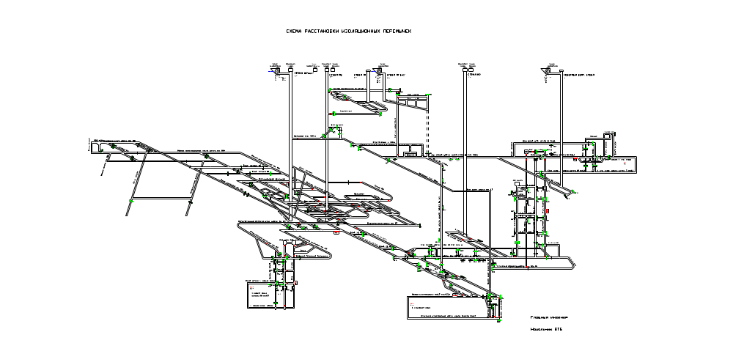

Рисунок 1. Место установки изолирующей перемычки.

Для устройства бетонитовой перемычки используются бетониты (бетонные камни) марок Т-1, Т-2, Т-3. Кладку бетонитов ведут на цементном растворе повышенной прочности (Ц : П – 1 : 3).
Бетонитовую перемычку возводят из бетонитов марки Т-1 в полтора бетонита.
Устройство перемычки производится следующим образом. В месте установки перемычки между рамами крепи извлекается затяжка и выполняется вруб в боках, кровле и почве выработки глубиной не менее 0,5 м. Вруб в почве очищают от породы, смачивают водой и заполняют цементным раствором слоем 6-8 см., на котором размещают бетонитовый бой с таким расчетом, чтобы постель для кладки была горизонтальной. На заполнитель в почве укладывают цементный раствор толщиной 4-5 см и на нем размещают бетониты. Перекрытие вертикальных швов между бетонитами при кладке достигается их смещением в рядах. Пустоты между стенками вруба и бетонитами выкладываю боем и заполняют цементным раствором.

3. Расчет необходимого количества материалов для устройства вентиляционных дверей.

Расход бетонита на одну перемычку:

Sпр.
Nшл = -------------------- х 1,5 , шт.
Sшл.

где: Sпр. – сечение проема в существующей перемычке, м²;
Sшл. – 0,04 м² – площадь одного бетонита (шлакоблока) в сооружаемой перемычке.

Nшл = 4,5/0,04 х 1,5 = 165 шт.

Расчет необходимого количества цемента производим из расчета нормативного расхода цементного раствора на один бетонит (0,3 кг цемента на 1 бетонит)

Nц. = 165 х 0,3 = 49,5 кг

Сводим общую потребность в материалах в таблицу 1:

Таблица 1

№ п/п | Наименование материалов | Единица  измерения | Количество
1 | Бетонит | шт. | 165
2 | Цемент | кг | 49,5
3 | Песок | кг | 198

4. Техника безопасности при сооружении бетонитовых перемычек.

Количество рабочих, занятых устройством вентиляционных сооружений, должно быть не менее двух.
После завершения подготовительных работ и устройства вруба – убедиться в отсутствии отслоившейся породы.
Бетонитовые перемычки необходимо устанавливать на расстоянии не менее 5 м от сопряжений выработок. Подход к перемычке должен быть свободен по всему сечению выработки и удобен для выхода рабочих, занятых на ее возведении, в безопасное место.
В месте сооружения перемычки выработку очищают от разрыхленного угля и породы, крепь усиливают на 2 м в каждую сторону.

